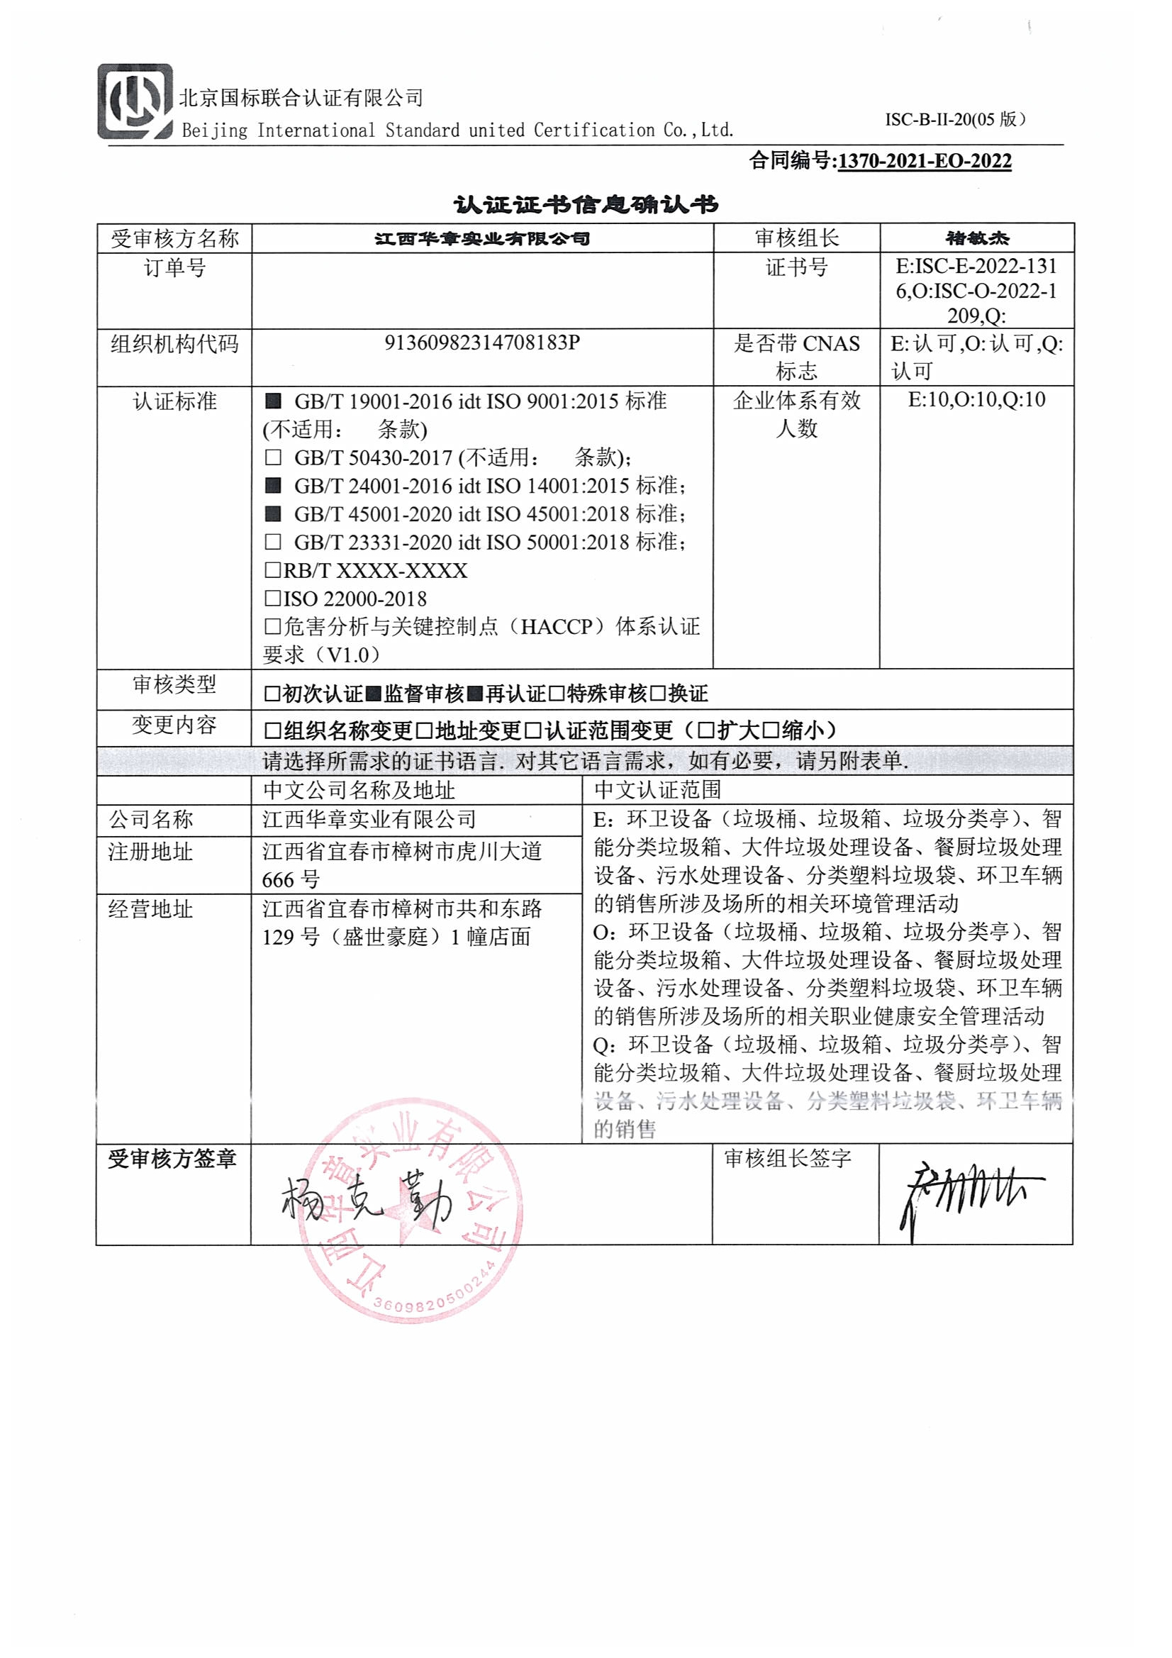**合同编号:****1370-2021-EO-2022**

**认证证书信息确认书**

|  |  |  |  |  |
| --- | --- | --- | --- | --- |
| 受审核方名称 | **江西华章实业有限公司** | | 审核组长 | **褚敏杰** |
| 订单号 |  | | 证书号 | E:ISC-E-2022-1316,O:ISC-O-2022-1209,Q: |
| 组织机构代码 | 91360982314708183P | | 是否带CNAS标志 | E:认可,O:认可,Q:认可 |
| 认证标准 | ■ GB/T 19001-2016 idt ISO 9001:2015标准 (不适用： 条款)  □ GB/T 50430-2017 (不适用： 条款)；  ■ GB/T 24001-2016 idt ISO 14001:2015标准；  ■ GB/T 45001-2020 idt ISO 45001:2018标准；  □ GB/T 23331-2020 idt ISO 50001:2018标准；  □RB/T XXXX-XXXX  □ISO 22000-2018  □危害分析与关键控制点（HACCP）体系认证要求（V1.0） | | 企业体系有效人数 | E:10,O:10,Q:10 |
| 审核类型 | **□初次认证****■监督审核****■再认证****□特殊审核□换证** | | | |
| 变更内容 | **□组织名称变更□地址变更□认证范围变更（□扩大□缩小）** | | | |
| 请选择所需求的证书语言. 对其它语言需求，如有必要，请另附表单. | | | | |
|  | 中文公司名称及地址 | 中文认证范围 | | |
| 公司名称 | 江西华章实业有限公司 | E：环卫设备（垃圾桶、垃圾箱、垃圾分类亭）、智能分类垃圾箱、大件垃圾处理设备、餐厨垃圾处理设备、污水处理设备、分类塑料垃圾袋、环卫车辆的销售所涉及场所的相关环境管理活动  O：环卫设备（垃圾桶、垃圾箱、垃圾分类亭）、智能分类垃圾箱、大件垃圾处理设备、餐厨垃圾处理设备、污水处理设备、分类塑料垃圾袋、环卫车辆的销售所涉及场所的相关职业健康安全管理活动  Q：环卫设备（垃圾桶、垃圾箱、垃圾分类亭）、智能分类垃圾箱、大件垃圾处理设备、餐厨垃圾处理设备、污水处理设备、分类塑料垃圾袋、环卫车辆的销售 | | |
| 注册地址 | 江西省宜春市樟树市虎川大道666号 |
| 经营地址 | 江西省宜春市樟树市共和东路129号（盛世豪庭）1幢店面 |
| **受审核方签章** |  | | 审核组长签字 | **签名-褚敏杰1** |